- ESTRATEGIA de MARKETING

2.1. SEGMENTACIÓN
Nuestro proyecto se basa en la venta de productos específicos para aquellas personas que sufren de celiaquía, intolerancia a la lactosa y diabetes, pero tienen la peculiaridad que no están contraindicadas para la población sin estas patologías, por tanto, con este proyecto, no nos estamos centrando únicamente en un público determinado.
Alrededor de unos quince millones de españoles se plantan todos los días delante de una máquina vending, y seguidamente introducen monedas en una ranura y compran un café, un bocadillo o un paquete de cigarrillos. Actualmente ya son pocos los espacios como oficinas, fábricas, hospitales, universidades y aeropuertos sin una de estas máquinas; hay más de medio millón en territorio nacional.
Esencialmente nuestros productos están pensados para su consumo en determinados nichos de mercado, como son diabéticos, celiacos e intolerantes.

Diabetes
Podríamos definir la diabetes como un desorden del proceso que transforma los alimentos ingeridos en energía, conocido como metabolismo. El factor más importante en el desarrollo de este proceso es la insulina, una hormona segregada por el páncreas. Así, durante la digestión, se descomponen los alimentos para crear glucosa, la mayor fuente de combustible para el cuerpo. La glucosa pasa a la sangre, donde la insulina es el elemento que le permite la entrada en las células.

En general, los principales tipos del desorden diabético, se producen cuando falla uno de dos componentes del sistema que interviene en el proceso:

- El páncreas no produce o produce poca insulina (tipo1).
- Las células del cuerpo no responden a la insulina (tipo2).
En definitiva, en la población, encontramos dos tipos principales de diabetes descritos, siendo el primero de ellos más frecuente entre los niños y jóvenes y el segundo, más prevalente entre mayores de cuarenta años.
Esta enfermedad no tiene cura, sino que requiere un tratamiento de por vida, para minimizar al máximo los síntomas, y así mejorar la calidad de vida de estos pacientes. Para ello, es necesario que lleven un estricto control de su salud, lo que lleva consigo mantener los niveles de glucosa en la sangre lo más cercanos posibles a los normales. El control de los niveles de azúcar se logra a través de la observación de dietas planificadas, realización de actividades físicas, toma correcta de medicamentos y chequeos frecuentes.
Estos pacientes deben seguir una alimentación saludable en la que limiten los alimentos con elevado contenido en azúcar, presten atención a las cantidades diarias de carbohidratos, consuman gran variedad de alimentos integrales, frutas y vegetales, reduzcan las grasas y limiten el alcohol. También es importante el que coman porciones pequeñas a lo largo del día.

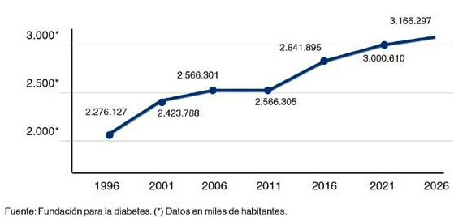

La mayoría de la población desconoce que la diabetes mata anualmente a más de 25.000 españoles (índice más elevado que los fallecimientos por cáncer de mama o sida). El problema principal es que muchas de las personas que lo padece no son diagnosticadas. La Federación Internacional de la Diabetes evalúa el número de diabéticos, en el conjunto del planeta, en una cifra que prácticamente se duplicará.

Celiaquía
La enfermedad celíaca es un intolerancia permanente al gluten del trigo, cebada, centeno y probablemente avena que se presenta en individuos genéticamente predispuestos, caracterizada por una reacción inflamatoria, de base inmune, en la mucosa del intestino delgado que dificulta la absorción de macro y micronutrientes.
Al igual que los diabéticos un porcentaje muy alto de estos pacientes se encuentran sin diagnosticar.
Su tratamiento consiste en el seguimiento de una dieta estricta sin gluten durante toda la vida. El celíaco debe basar su dieta en alimentos naturales: legumbres, carnes, pescados, huevos, frutas, verduras, hortalizas y cereales sin gluten: arroz y maíz. Deben evitarse, en la medida de lo posible, los alimentos elaborados y/o envasados, ya que en estos es más difícil garantizar la ausencia de gluten. La ingestión de pequeñas cantidades de gluten, de una manera continuada, puede causar trastornos importantes y no deseables.
Estos enfermos deben seguir una dieta específica de forma estricta durante toda la vida ya que la ingestión de pequeñas cantidades de gluten puede producir lesión de las vellosidades intestinales.
El celíaco puede tomar todo tipo de alimentos que no contienen gluten en su origen: carnes, pescados, huevos, leche, cereales sin gluten (arroz y maíz), legumbres, tubérculos, frutas, verduras, hortalizas, grasa comestibles y azúcar.
La Federación de Asociaciones de Celíacos de España (FACE) estima que más de 450.000 personas pueden estar padeciendo diabetes actualmente. Actualmente el 20% de los casos se diagnostican en pacientes de más de 60 años de edad. En el grupo de adultos destaca que el 75% de los casos diagnosticados son mujeres, y un pico de máxima incidencia en las que se encuentran dentro de la franja de edad de los 30 años.
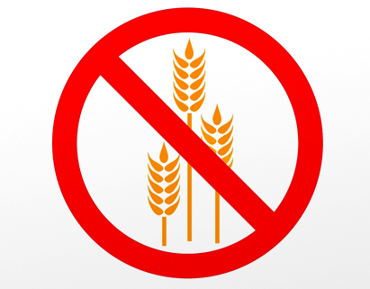
En definitiva, la celiaquía es la enfermedad crónica intestinal más frecuente en España, aunque actualmente solamente el 10% de los celíacos están diagnosticados. El único tratamiento del que disponen los celíacos es llevar una alimentación exenta de gluten durante toda la vida
Intolerancia Lactosa
Esta patología es debido a que el organismo humano no es capaz de digerir la lactosa, el azúcar que se encuentra de forma natural en la leche. Los personas que la padecen, sufren una disminución o ausencia de lactasa en el tubo digestivo. La lactasa, producida en la mucosa intestinal, es la enzima encargada de transformar la lactosa en unidades más pequeñas (glucosa y galactosa).
La intolerancia a la lactosa se puede controlar, en cierta medida, mediante cambios en la dieta, y así evitar que surjan las consecuencias propias de dicha patología. Estas personas deben evitar consumir: leche, mantequilla, helados, batidos, nata, quesos…
Si que es cierto que han surgido una gran variedad de productos para este segmento de la población, con baja cantidad de lactosa o libres de ella.
Aunque los expertos aseguran que es difícil conocer la prevalencia real de esta enfermedad debido a la inespecificidad de los síntomas, puede que hasta un 40 por ciento de los españoles puedan sufrir intolerancia a la lactosa, según han informado desde la Fundación Española del Aparato Digestivo (FEAD).
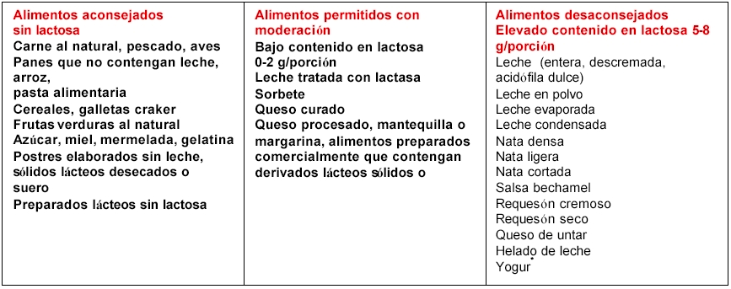

Acabamos de hablar de los nichos de mercado a los que van dirigidos especialmente nuestros productos, pero no exclusivamente, es decir, el consumo de estos alimentos y bebidas diversos, es totalmente apto para el colectivo reseñado como para el resto del colectivo social.
Las ventajas que ofrece nuestro proyecto en relación a la amplitud del mercado, se pueden resumir en:
- 24 horas de disponibilidad
- Fácil acceso y localización de las máquinas vendings: dado que podremos encontrarlas tanto en lugares públicos (universidades, hospitales, centros comerciales, medios de transporte, etc), como en privados (empresas, oficinas…)
- Accesibilidad inmediata a los productos, ya sean fríos o calientes
- Cobertura de diversas necesidades: puede ser que el cliente busque algo contundente para comer, o bien solo necesite un simple aperitivo o un capricho.
- Asequible económicamente

En resumen, podemos afirmar que nuestro proyecto abarca a un segmento de la sociedad muy amplio, aunque centrado en los grupos específicos ya citados, con lo que esperamos conseguir una elevada cuota de mercado.

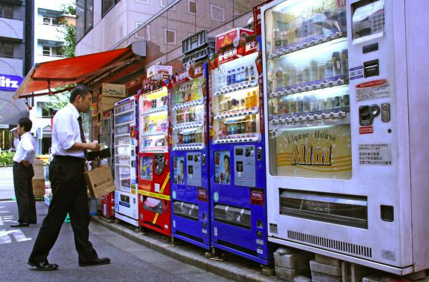

2.2. PRODUCTO

Atributos de calidad intrínsecos
Las características físicas, químicas o técnicas del producto, es decir su composición, así como su diseño y calidad, vendrán determinados por las necesidades y demandas de los clientes, por la capacidad productiva de la empresa, por imposiciones de los distintos mercados y por los propios objetivos generales y de marketing de la empresa. Los gustos y demandas de los consumidores o clientes potenciales varían significativamente de unos mercados a otros.

La homologación y la certificación de productos es el reconocimiento oficial, o de organismos de reconocido prestigio, de unos niveles de calidad acordes con una normativa. Esta normativa recoge los criterios de calidad exigibles para conceder la normalización del producto. La obtención de estos certificados otorgados por organismos de reconocido prestigio internacional, aunque, en ocasiones, no preceptivos, facilitan la entrada de productos en mercados exteriores.

La certificación es un argumento comercial muy importante cuando se trata de convencer al cliente de que se le está ofreciendo un producto con un nivel de calidad adecuado.
También será necesaria la adaptación de las características físicas y técnicas del producto cuando los mercados exteriores tengan unas condiciones operativas del producto distintas a las del mercado doméstico.

La calidad del producto estará muy condicionada por el nivel de exigencias de los mercados.
El diseño puede ser un elemento diferenciador de gran importancia respecto a los productos de la competencia. El diseño no es sólo el estilo propio de presentación del producto; también aporta utilidades como puede ser su facilidad de manejo. La empresa que opera internacionalmente habrá de decidir si opta por un mismo diseño para todos los mercados, por la adaptación a cada uno de ellos o por una cierta normalización decidida desde la central y que se complete con pequeñas adaptaciones según las exigencias de cada mercado.

- Características físicas : Nuestros productos serán alimentos terminados, envasados y preparados para comercializarse en máquinas tipo vending, lo que los hace especial y diferente, es que nuestros productos están completamente adaptados para las necesidades de diabéticos, celíacos e intolerantes a la lactosa.

- Proceso : Nuestro proceso se basará en la recepción de la mayoría de nuestros productos acabados, y a través de nuestros distribuidores introduciremos dichos productos en las máquinas. Por otra parte los productos más elaborados, los trataremos y produciremos en nuestras instalaciones, (sándwiches, ensaladas..etc.)

- Producto : Tendremos una amplia gama de snacks y preparados alimenticios, tales como revueltos, dulces, ensaladas o sándwiches, aparte de piezas de frutas de alta calidad o cualquier otro suplemento alimenticio.

- Diseño : El formato del producto, serán cómodos envases o recipientes fácilmente transportables y cuyos envoltorios mantengan las características organolépticas.

Atributos extrínsecos del producto
Precio, nombre de marca, nombre del vendedor, volumen del presupuesto publicitario, país de origen del producto y nivel de cobertura de la garantía. Respecto de cada uno de ellos, justificamos su aceptación popular como indicador fiel de la capacidad de satisfacción del producto - que no otra cosa es la calidad - y discutimos, con fundamento en la evidencia empírica disponible, su fiabilidad real en tanto que señal de la calidad.
- Nombre de marca :

- País de origen : En un principio, como queremos establecer relaciones con asociaciones nacionales tales como FACE o FEDE, buscaríamos productos en el mercado nacional.

- Imagen de marca : Nos queremos posicionar como una empresa con una amplia gama de productos saludables y fácilmente asequibles, pero cumpliendo con unos márgenes de calidad muy estrictos y elevados, ya que nuestro segmento de mercado está muy diferenciado y será muy exigente.

- Política de marca : Apostaremos como empresa, por una política de diferenciación, ya que nuestro público y clientes tienen una demanda muy específica. Aunque no podremos dejar de cuidar los márgenes de los precios debido a la crisis y por los lugares donde se expedirán nuestros productos.

- Publicidad : Buscaremos darnos a conocer a través de ferias y eventos organizados por diversas organizaciones especializadas en éste tipo de demanda y población.

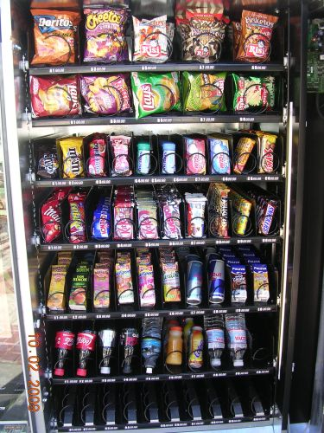
2.3. PRECIO

En cuanto al precio, deberemos ser especialmente cuidadosos y manejar nuestros márgenes de la mejor manera posible.
La situación de crisis actual, sumado a que nuestros productos se expedirán desde una máquina y en la calle, nos obliga a ajustar los precios al máximo. Por otro lado debido a que somos una empresa con un producto muy específico abogaremos por una política de diferenciación de producto.
Todo ello nos obliga a ajustar los precios al mínimo beneficio para la empresa al menos al principio, hasta que nos demos a conocer.
En lo concerniente a precios específicos de los productos barajamos una horquilla que va desde un euro por pieza de fruta o bolsas de snacks, hasta unos cuatro a seis euros por productos algo más elaborados.
Debemos también tener en cuenta que dentro del precio, debemos amortizar el transporte de los productos y el alquiler de las máquinas.

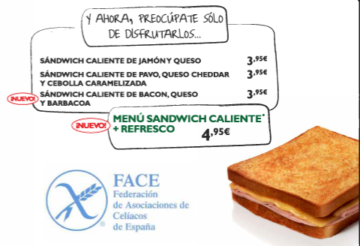

2.4. POSICIÓN

La posición es un criterio vital para la estrategia de marketing, ya que no es fácil cambiar de canal y equivocarnos en este punto podría llevar a la ruina nuestra empresa. El ideal es un canal cómodo, eficiente y que llegue al consumidor.
En nuestro caso el canal de distribución tendría una longitud cero. Es un marketing directo, porque la empresa fabricará los productos y los llevaremos directamente a las máquinas de vending, es decir, al consumidor. Tener un canal corto nos dará ciertas ventajas ya que podremos controlarlo mejor.

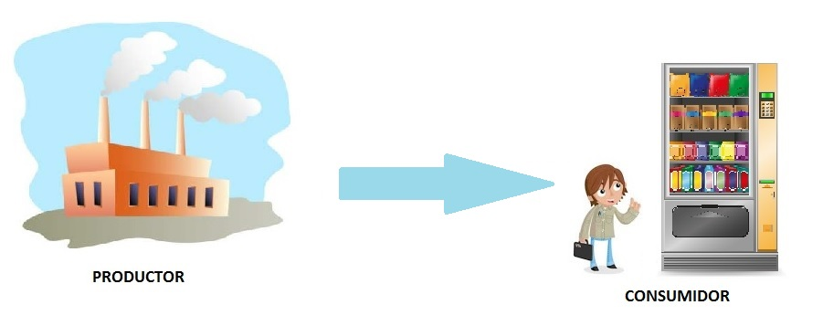

En estos momentos, al estar iniciando nuestra empresa, optamos por un canal regional a nivel de Madrid, ya que nuestro formato tipo vending es apropiado para grandes ciudades con muchos trabajadores, estudiantes, etc., que se ven obligados a comer fuera de casa o simplemente quieren tomar algo entre horas, que sea sano y especialmente que sea inocuo para los celiacos, intolerantes a la lactosa y diabéticos.
La distribución sería selectiva, principalmente en grandes centros de trabajo, oficinas, universidades, administraciones públicas, etc. Con el tiempo, podríamos ampliarlo a puntos donde hay máquinas de vending dispersas por la ciudad, como son las paradas de metro, autobús, etc., o simplemente, por calles con gran tránsito de individuos.
En cuanto al grado de propiedad del canal queremos tener un canal propio, es decir, que el canal sea de la empresa, con un dominio total del mismo. Es una integración vertical del canal, ya que pretendemos ocuparnos de toda la distribución a lo largo del canal.

LONGITUD CERO

REGIONAL
CARACTERÍSTICAS DE NUESTRO CANAL DE DISTRIBUCIÓN

SELECTIVO

PROPIO

El nivel de servicio en nuestra empresa es de autoservicio, ya que nuestros productos se ofrecen en máquinas de vending y son los propios clientes los que los seleccionan, los pagan y los recogen.
En cuanto al merchandising, buscaremos una estrategia visual de seducción. Atraer la atención de los clientes con productos que sean muy apetecibles y llamativos (por ejemplo: por la frescura de los productos, etc.), así como cuidar mucho nuestras máquinas de vending con una buena iluminación, que haga resaltar nuestros productos. También es muy importante una limpieza adecuada de las máquinas, tanto por dentro como por fuera y un bonito diseño de las mismas.
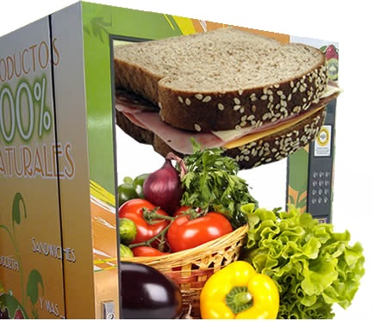
Se puede utilizar una estrategia de merchandising de gestión con nuestras máquinas, es decir, colocarlas en puntos estratégicos y de fácil acceso para reclamar la atención de los clientes y una facilidad de compra de los productos.

2.1. PROMOCIÓN
Con la promoción pretendemos comunicar a los clientes las características y beneficios del producto, y que la gente recuerde tanto el producto como la marca, asociándolo a una imagen de sabor, salud y calidad. Nuestros productos van dirigidos a tres grupos específicos de la población: celiacos, diabéticos e intolerantes a la lactosa, queriendo que se sientan seguros con nuestros productos, pero también llamar la atención de otros potenciales clientes, que se vean en nosotros una imagen de tomar algo saludable y rico de una máquina de vending.
En nuestro caso, podemos optar por utilizar los dos tipos de promoción. Una promoción personal al principio, ya que el inicio de la empresa nos conllevará una gran cantidad de medios y recursos, nos conviene hacer una promoción más específica, publicitándonos en las páginas web de las asociaciones de celiacos, intolerantes a la lactosa y diabéticos.

- Celiacos->FACE: http://www.celiacos.org/face.html
- Intolerantes a la lactosa->ADILAC: http://www.lactosa.org/bienvenida.html
- Diabéticos->FEDESP: http://www.fedesp.es/portal/portada_dir/portada.aspx

También deberíamos publicitarnos en las reuniones, exposiciones, charlas, ferias, etc., de estas asociaciones, dónde podríamos ofrecer muestras gratuitas de nuestros productos para captar clientes, así como tener un equipo de buenos comerciales que negocien con los centros y empresas donde queramos poner nuestras máquinas de vending.

Después podríamos hacer una promoción más masiva en diferentes medios de comunicación (Internet, buzoneo, prensa escrita, radio o televisión locales), para atraer a otros posibles clientes que no perteneciesen a los distintos grupos antes descritos.

A parte de estas técnicas podemos crear distintas promociones como concursos y sorteos, siendo necesario una prueba de compra, reducción en el precio de los productos con promociones de lanzamiento al comienzo, cupones o vales de descuentos en próximas compras o por fidelización del cliente, etc.


